**PROJET FROIDURE**

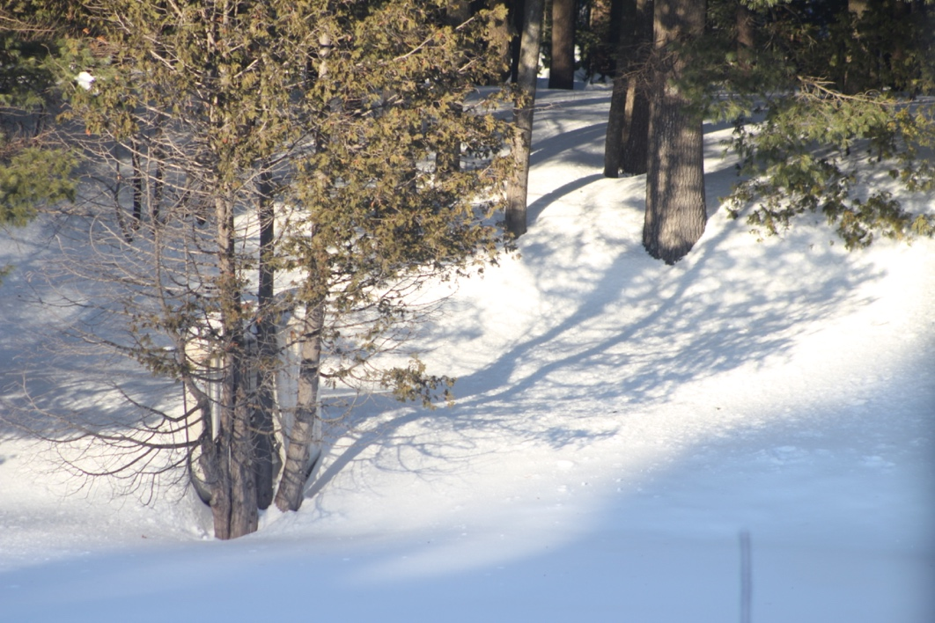

Après avoir fait votre dessin, éclaboussez de la gomme réserve sur le feuillage qui laisse apparaitre la neige dans ses trous.

Une fois celle-ci séché, éclaboussez de la couleur, en faisant chanter celle-ci bien sur, aux endroits où il y a du feuillage. Avant que cette couleur ne sèche, légèrement vaporisez d’une bruine fine d’eau vos éclaboussures de couleur.

Ceci aura pour effet de faire courir légèrement la couleur à la surface.

Attention de ne pas trop vaporisé d’eau, sinon l’effet d’étoile sera perdu.

Sur de la toile la couleur sèche plus lentement alors vous avez amplement le temps de vaporiser, il et donc inutile de se presser.

